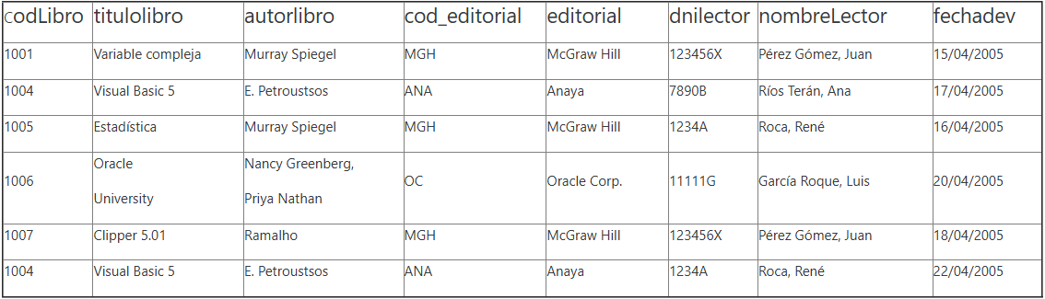
1. Establecer las dependencias funcionales:
codLibro refiere a titulolibro
Porque cada libro tiene un título único.

codLibro refiere a autorlibro
Porque el código del libro identifica su autor.

codLibro refiere a cod_editorial
Porque el libro pertenece a una editorial concreta.

cod_editorial refiere a editorial
Porque cada código de editorial identifica a una única editorial.

dnilector refiere a nombreLector
Porque cada lector tiene un DNI único que determina su nombre.

(codLibro, dnilector, fechadev) refiere al resto de atributos
Porque la combinación de libro + lector + fecha de devolución identifica de forma única un préstamo.

2. Obtener las claves candidatas

Para identificar un préstamo se necesitan estas tres cosas conjuntas, por ello. la clave candidata es:

- codLibro
- dnilector
- fechadev

3. Obtener la clave primaria.

Como solo hay una clave candidata, se convierte en la principal, entonces la clave primaria es:
- codLibro
- dnilector
- fechadev

4. Normalizar la tabla, reflejando los pasos consecuentes para dejarlo en 3FN.

Para pasarlo a 3FN hay que pasarlo primero por las otras FN, así que:

1NF, ya está en 1FN la tabla así que podemos pasarla a 2 FN

2FN: Como la tabla ya está en 1FN, analizamos la clave primaria, que es (codLibro, dnilector, fechadev).
Vemos de que existen dependencias parciales, porque algunos atributos dependen solo de una parte de la clave:

Los datos del libro dependen solo de codLibro
El nombre del lector depende solo de dnilector
El nombre de la editorial depende solo de cod_editorial, que a la vez, depende de codLibro

Para eliminar estas dependencias parciales, separamos la tabla en varias tablas nuevas.

LIBRO(codLibro, titulolibro, autorlibro, cod_editorial)
LECTOR(dnilector, nombreLector)
EDITORIAL(cod_editorial, editorial)
PRESTAMO(codLibro, dnilector, fechadev)

Tras esto, cada tabla tiene dependencias completas respecto a su clave y ya no existen dependencias parciales. Ya está en 2FN.

Ahora por último, pasamos a 3FN: Como las tablas ya están en 2FN, vemos si existen dependencias transitivas en las tablas.
En la tabla LIBRO existe una dependencia transitiva:
El nombre de la editorial depende exclusivamente de cod_editorial.
A su vez, cod_editorial depende de la clave codLibro.
Por tanto, existe la cadena: codLibro - cod_editorial - editorial.

Para eliminar esta dependencia transitiva, lo separamos en otras tablas:

EDITORIAL (cod_editorial, editorial)
LIBRO (codLibro, titulolibro, autorlibro, cod_editorial)

Las tablas de LECTOR y PRESTAMO no tienen dependencias transitivas, por lo que se mantienen igual que en el paso anterior:

LECTOR (dnilector, nombreLector)
PRESTAMO (codLibro, dnilector, fechadev)

Ahora todos los campos de cada tabla dependen únicamente de su clave primaria y no hay dependencias de terceros atributos, y por ello ahora está en 3FN.

